 |  | G  TG/282/1 Rev.  ORIGINAL: Englisch  DATUM: 2012-03-28 + 2015-03-25
INTERNATIONALER VERBAND ZUM SCHUTZ VON PFLANZENZÜCHTUNGEN
GENF

 | PASANIAPILZ  UPOV Code: LENTI_EDO  Lentinula edodes (Berk.) Pegler | *

RICHTLINIEN

FÜR DIE DURCHFÜHRUNG DER PRÜFUNG

AUF UNTERSCHEIDBARKEIT, HOMOGENITÄT UND BESTÄNDIGKEIT

Alternative Namen:*

Botanischer Name | Englisch | Französisch | Deutsch | Spanisch
Lentinula edodes (Berk.) Pegler  Lentinus elodes (Berk.) Sing. | Shiitake,  Oak Mushroom | Shiitake | Pasaniapilz, Shiitake | Shiitake

Zweck dieser Richtlinien („Prüfungsrichtlinien“) ist es, die in der Allgemeinen Einführung (Dokument TG/1/3) und deren verbundenen TGP-Dokumenten enthaltenen Grundsätze in detaillierte praktische Anleitung für die harmonisierte Prüfung der Unterscheidbarkeit, der Homogenität und der Beständigkeit (DUS) umzusetzen und insbesondere geeignete Merkmale für die DUS-Prüfung und die Erstellung harmonisierter Sortenbeschreibungen auszuweisen.

VERBUNDENE DOKUMENTE
Diese Prüfungsrichtlinien sind in Verbindung mit der Allgemeine Einführung und den damit in Verbindung stehenden TGP-Dokumenten zu sehen.

INHALT SEITE

TOC \o "1-5" 1. Anwendung dieser Prüfungsrichtlinien PAGEREF _Toc310863755 \h 3
2. Anforderungen an das Vermehrungsmaterial PAGEREF _Toc310863756 \h 3
3. Durchführung der Prüfung PAGEREF _Toc310863757 \h
3.1 Anzahl von Wachstumsperioden 3
3.2 Prüfungsort 4
3.3 Bedingungen für die Durchführung der Prüfung 4
3.4 Gestaltung der Prüfung 4
3.5 Zusätzliche Prüfungen 4
4. Prüfung der Unterscheidbarkeit, Homogenität und Beständigkeit 4
4.1 Unterscheidbarkeit 4
4.2 Homogenität 6
4.3 Beständigkeit 6
5. Gruppierung der Sorten und Organisation der Anbauprüfung 6
6. Einführung in die Merkmalstabelle 7
6.1 Merkmalskategorien 7
6.2 Ausprägungsstufen und entsprechende Noten 7
6.3 Ausprägungstypen 8
6.4 Beispielssorten 8
6.5 Legende 8
7. Table of Characteristics/Tableau des caractères/Merkmalstabelle/Tabla de caracteres 9
8. Erläuterungen zu der Merkmalstabelle 18
8.1 Erläuterungen, die mehrere Merkmale betreffen 18
8.2 Erläuterungen zu einzelnen Merkmalen 19
8.3 Anbautypen 27
9. Literatur 28
10. TECHNISCHER FRAGEBOGEN 29

AUTONUM \* Arabic  (+) | VG | Density of hyphae on the medium |  |  | Densité de l’hyphe sur le support |  | Dichte der Hyphen auf dem Medium |  | Densidad de las hifas en el medio
QN | (a) | sparse |  |  | lâche |  | locker |  | baja |  |  | HS607, Mori XR1 |  | 1
 |  | intermediate |  |  | moyenne |  | mittel |  | intermedia |  |  | Morino Natsumi |  | 2
 |  | dense |  |  | dense |  | dicht |  | densa |  |  | KX-S005 |  | 3
(+) | VG | Colony : tinting of surface on the medium |  |  | Colonie : coloration de la surface du support |  | Kolonie: Färbung der Oberfläche auf dem Medium |  | Colonia: tinte de la superficie en el medio
QL | (a) | absent |  |  | absente |  | fehlend |  | ausente |  |  | Kinko 115, Mori XR1, Morino Natsumi |  | 1
 |  | present |  |  | présente |  | vorhanden |  | presente |  |  | HS607, KX-S005 |  | 9
AUTONUM \* Arabic AUTONUM \* Arabic  (+) | MS | Mycelium : growth rate at 10°C |  |  | Mycélium : vitesse de croissance à 10°C |  | Myzel: Wachstumsrate bei 10°C |  | Micelio: índice de desarrollo a 10°C
QN | (b) | very slow |  |  | très lente |  | sehr langsam |  | muy lento |  |  | Kinko 115 |  | 1
 |  | slow |  |  | lente |  | langsam |  | lento |  |  | Kinoh1 |  | 2
 |  | medium |  |  | moyenne |  | mittel |  | medio |  |  | HS607, Morino Natsumi |  | 3
 |  | fast |  |  | rapide |  | schnell |  | rápido |  |  | KX-S005 |  | 4
 |  | very fast |  |  | très rapide |  | sehr schnell |  | muy rápido |  |  | Yujiro |  | 5
1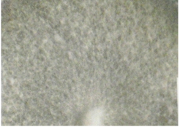2 EMBED PBrush 3
1 | 2 | 3
locker | mittel | dicht

Zu 2: Kolonie: Färbung der Oberfläche auf dem Medium

Die Erfassung des Vorhandenseins von Färbung der Kolonie sollten nach 14-tätiger Kultur erfolgen (vgl. 8.1 (a)).

Zu 3: Myzel: optimale Wachstumstemperatur
Zu 4, 5, 6, 7, 8: Myzel: Wachstumsrate bei 10°C, 15°C, 20°C, 25°C, 30°C

Die Inkubationszeit des Myzels, die die Merkmale 3 bis 8 verbindet, wird bei 10ºC, 15ºC, 20 ºC, 23 ºC, 25 ºC, 28 ºC und 30 ºC geprüft. Gemessen wird die Länge oder der Durchmessers des Myzels (vergleiche 8.1 b) Röhrchen/Schale) zwischen dem 4. und dem 14. Tag bei jeder Temperatur. Die Wachstumsmenge des Myzels pro Tag bei der jeweiligen Temperatur gilt als Wachstumsrate. Die optimale Wachstumstemperatur des Myzels ist die Inkubationstemperatur, die die höchste Wachstumsrate aufweist. Diese Merkmale sollten erfaßt werden, indem eine Wachstumskurve des Myzels erstellt wird (vergleiche folgende Kurve).
 | A: Durchmesser  des Myzels  B: Länge der Kolonie | 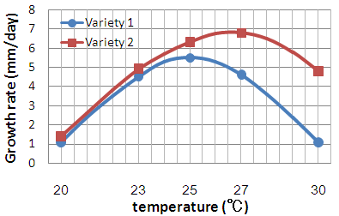
Zu 9: Hut: Form im Längsschnitt

 |  |  | 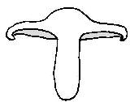
1 | 2 | 3 | 4
konkav | flach | rund | konvex

Zu 10: Hut: Durchmesser
Zu 12: Hut: Höhe
Zu 20: Lamellen: Breite
Zu 24: Stiel: Länge
Zu 25: Stiel: Durchmesser
Zu 30: Fruchtkörper: Verhältnis Hutdurchmesser / Stiellänge

Zu 13: Hut: Festigkeit

Bestimmung von Hand. Die Festigkeit des Hutes ist mit Standardsorten zu vergleichen.

Zu 14: Hut: Verteilung der Schuppen

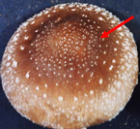 | 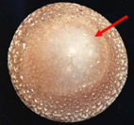
1 | 2
überall | am Rand
Zu 15: Hut: Größe der Schuppen

Die Erfassung der Größe der Schuppen sollte im Schulterbereich des Huts erfolgen.

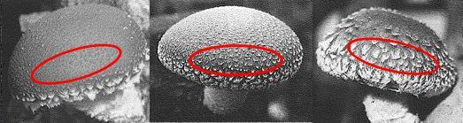
3 | 5 | 7
klein | mittel | groß

Zu 16: Hut: Färbung der Schuppen

Bei der Färbung der Schuppen bezieht sich „fehlend” ausschließlich auf reinweiß und „vorhanden” reicht von gelborange bis dunkelbraun.

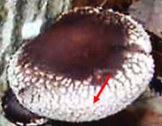 | 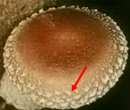
1 | 9
fehlend | vorhanden

Zu 17: Hut: Vorhandensein von Lamellen

 | 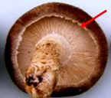
1 | 9
fehlend | vorhanden

Zu 18: Lamellen: Form

Die Erfassung sollte an Lamellen außerhalb des gebogenen Stiels erfolgen.

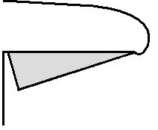 | 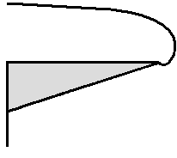
1 | 2
vom Stiel getrennt | am Stiel anhaftend

Zu 19: Lamellen: Anordnung

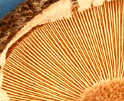 | 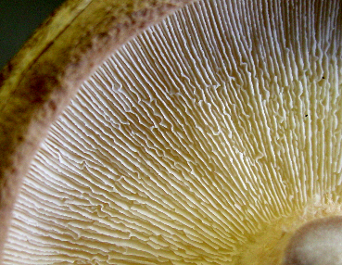
1 | 2
gerade | gewellt oder gekräuselt

Zu 21: Lamellen: Dichte

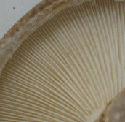 | 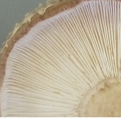 | 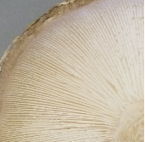
1 | 2 | 3
locker | mittel | dicht

Zu 23: Stiel: Form im Längsschnitt

 |  | 
1 | 2 | 3
breiter an der Basis | zylindrisch | breiter am Hut

Zu 26: Stiel: Färbung
Zu 28: Stiel: Färbung des Flaums

Bei der Färbung des Stiels oder des Flaums bezieht sich „fehlend” ausschließlich auf reinweiß und „vorhanden” reicht von gelborange bis dunkelbraun. Dieses Merkmal ist zu erfassen, wenn die Oberfläche des Stiels von Flaum bedeckt ist. Der Flaum wird für die Erfassung entfernt. Färbung von Stiel und Flaum treten jeweils unabhängig voneinander auf.

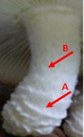 | 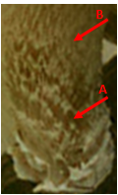 | A: Stieloberfläche  B: Stielflaum
1 | 9
fehlend | vorhanden

Zu 27: Stiel: Dichte des Flaums

EMBED PBrush 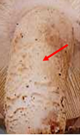 | EMBED PBrush 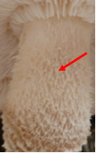 | EMBED PBrush 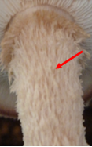
1 | 2 | 3
fehlend oder locker | mittel | dicht

Zu 29: Stiel: Festigkeit

Die Bestimmung der Festigkeit des Stiels sollte mit der Hand im Vergleich zu den Standardsorten erfolgen.

Zu 31: Fruchtkörper: Trockengewicht bei Erntereife

Der Fruchtkörper sollte bei 60ºC auf ein konstantes Gewicht getrocknet werden.

Zu 32: Fruchtkörper: Zeitraum von Inokulation bis Fruchtinduktion
Zu 33: Fruchtkörper: Zeitraum von Fruchtinduktion bis Ernte

Die Fruchtinduktion ist erforderlich für die Fruchtkörperentwicklung. Unter denselben Bedingungen ist der Zeitpunkt der Fruchtinduktion je nach Sorte deutlich verschieden. Während der Fruchtinduktion erfolgt Durchtränken mit Wasser, Besprenkeln mit Wasser, Kältebehandlung oder physische Behandlung usw. Alle Verfahren dienen der Stimulierung der Fruchtkörperbildung. Bei jedem Anbautyp (Knüppelholz-Anbau, Sägemehl-Anbau) sollte die Fruchtinduktion angewandt werden, wenn das Symptom der Fruchtkörperbildung auftritt (z.B. beim Sägemehl-Anbau wird die Fruchtkörperbildung ab der halben Oberfläche, die vom Überzug der Hyphen bedeckt ist und sich braun gefärbt hat, erfaßt. Im Falle des Knüppelholz-Anbaus werden einige Myzelkügelchen (je 3-5mm) in den holzigen Teilen des Knüppels zwischen den Inokulationslöchern der Längsrichtung, wo die Rinde abgeschält wurde, erfaßt). Der Erntezeitpunkt ist die Fruchtwelle, in der die Fruchtkörper hauptsächlich geerntet werden.

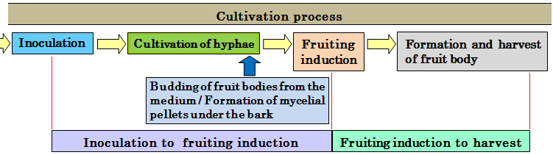

Zusätzliche Informationen:

a) Stadium des Fruchtkörpers

1 2 3 4 5

Erläuterung
1 und 2: Schleier geschlossen
3: Reißen des Schleiers
4: 80 bis 90% geöffnet / Lamellen sichtbar
5: vollständig geöffnet

b) Entwicklungszyklus von Lentinula edodes (Berk.) Pegler

8.3 Anbautypen
Wie in Kapitel 3.3 erläutert, könnte es notwendig sein, gesonderte Anbauversuche für den Knüppelholz-Anbautyp und den Sägemehl-Anbautyp anzulegen, damit eine zufriedenstellende Entwicklung der Sorten dieser Typen gewährleistet wird. Folgende Informationen sind in Hinblick auf die Anbaubedingungen für die verschiedenen Sortentypen angegeben und können dazu beitragen, zu entscheiden, welche Art Anbauversuche für eine Sorte geeignet sein könnte:

Knüppelholz-Anbautyp

Züchtung erfolgt in einem relativ großen Genpool, meistens weit größer als bei Sägemehlanbau. Im allgemeinen weist diese Sorte folgende Merkmale auf:

einige Sorten dieses Typs entwickeln keine Fruchtkörper, wenn sie auf Sägemehl angebaut werden;
hauptsächliche Verwendung als getrocknete Pasaniapilze und Anbau auf Impfdübeln in Küppelhölzern in einer Miete;
die Anbauperiode ist länger als beim Sägemehl-Anbautyp;
die Festigkeit des Huts ist vergleichsweise hoch.

Sägemehl-Anbautyp

Zucht erfolgt in einem eingeschränkten Genpool. Im allgemeinen weist diese Sorte folgende Merkmale auf:

einige Sorten dieses Typs entwickeln keine Fruchtkörper, wenn sie auf Knüppelholz angebaut werden;
vertragen im allgemeinen höhere Temperaturen;
werden hauptsächlich als frische Pasaniapilze verwendet;
betrifft nur Typen, die mit Abdeckung angebaut werden;
die Anbauperiode ist vergleichsweise kurz;
die Festigkeit des Huts ist vergleichsweise gering.

Literatur
Kirk, P.M., Cannon P.F., Minter D.W. and Stalpers J.A. (eds.), 2008: Dictionary of the Fungi
10th edition, CAB International, ISBN 978-0-85199-826-8, GB.

Ministry of Agriculture, Forestry and Fisheries, 1996: National Test Guideline for Shiitake, JP.

Pegler, D.N., 1975 (1976): The classification of the genus Lentinus Fr. (Basidiomycota), Kavaka 3:11-20.

TECHNISCHER FRAGEBOGEN

TECHNISCHER FRAGEBOGEN
Seite {x} von {y}
Referenznummer:
Antragsdatum:(nicht vom Anmelder auszufüllen)
TECHNISCHER FRAGEBOGEN
in Verbindung mit der Anmeldung zum Sortenschutz auszufüllen
1. Gegenstand des Technischen Fragebogens1.1 Botanischer NameLentinula edodes (Berk.) Pegler1.2 Landesüblicher NamePasaniapilz2. AnmelderNameAnschrift
TelefonnummerFaxnummerE-Mail-AdresseZüchter (wenn vom Anmelder verschieden)3. Vorgeschlagene Sortenbezeichnung und AnmeldebezeichnungVorgeschlagene Sortenbezeichnung (falls vorhanden)
Anmeldebezeichnung
(4. Informationen über Züchtungsschema und Vermehrung der Sorte

4.1 Züchtungsschema

Sorte aus:

4.1.1 Kreuzung [ ]

4.1.2 Mutation [ ]
(Ausgangssorte angeben)

4.1.3 Entdeckung und Entwicklung [ ]
(angeben, wo und wann sie entdeckt und wie sie entwickelt wurde)

4.1.4 Sonstige [ ]
(Einzelheiten angeben)

4.2 Methode zur Vermehrung der Sorte

5. Anzugebende Merkmale der Sorte (die in Klammern angegebene Zahl verweist auf das entsprechende Merkmal in den Prüfungsrichtlinien; bitte die Note ankreuzen, die derjenigen der Sorte am nächsten kommt).
MerkmaleBeispielssortenNote5.1
(6)Myzel: Wachstumsrate bei 20°Csehr langsamBridge 32, Kinno 11[ ]langsamKinko 1152[ ]mittelML8, Morino Natsumi3[ ]schnellMorino Harumitsu4[ ]sehr schnellAkiyama A-950,
Hokken 600, JMS 2375[ ]5.2
(8)Myzel: Wachstumsrate bei 30°Csehr langsamAkiyama A-5261[ ]langsamHS73, Morino Harumitsu2[ ]mittelKinko 1153[ ]schnellMori XR1, Susono 3604[ ]sehr schnellMorino Natsumi, Yujiro5[ ]5.3
(9)Hut: Form im LängsschnittkonkavJMS 7H-11[ ]flachMorino Harumitsu2[ ]rundKinko 115, Yujiro3[ ]konvexKX-S0054[ ]MerkmaleBeispielssortenNote5.4
(10)Hut: Durchmessersehr klein 1[ ]sehr klein bis klein2[ ]kleinMorino Harumitsu 3[ ]klein bis mittelMorino Natsumi, Yujiro4[ ]mittelHS73, Kinko 115,
Mori XR15[ ]mittel bis großAkiyama A-526, HS607, 6[ ]großKinko 117, Mori 5057[ ]groß bis sehr großKinko 245, Kinko 1308[ ]sehr groß9[ ]5.5
(11)Hut: Hauptfarbe der SpitzeweißKinko 9891[ ]gelblichbraunMori XR-12[ ]braunKinko 115, Susono 3603[ ]rötlichbraunAkiyama A-5264[ ]5.6
(17)Hut: Vorhandensein von LamellenfehlendFERM P-143101[ ]vorhandenKinko 115, Mori XR19[ ]5.7
(23)Stiel: Form im Längsschnittbreiter an der BasisJMS 7H-11[ ]zylindrischJMS5K16,
Mori XR1, Morino Natsumi2[ ]breiter am HutSusono 3603[ ]MerkmaleBeispielssortenNote5.8
(24)Stiel: Längesehr kurz1[ ]sehr kurz bis kurzYujiro, Morino Harumitsu2[ ]kurzMori XR1,Morino Natsumi, Susono 3603[ ]kurz bis mittelKinko 1154[ ]mittelHS702, Kinko 1175[ ]mittel bis langHS73, KX-S005, HS6076[ ]langAkiyama A-5267[ ]lang bis sehr langHS8028[ ]sehr lang9[ ]5.9
(26)Stiel: Färbung1[ ]fehlendMori XR11[ ]vorhandenKinko 115, KX-S055
Morino Natsumi9[ ]5.10Zonenlinie der Kolonie: Duale Kultur der Muttersorte9[ ]fehlend1[ ]vorhandenMori XR19[ ]5.11Zonenlinie der Kolonie: Duale Kultur der Vatersorte
fehlend1[ ]vorhandenMori XR19[ ]5.12Zonenlinie der Kolonie: Duale Kultur der Vergleichssortefehlend1[ ]vorhandenMori XR19[ ]MerkmaleBeispielssortenNote5.13
(32)Fruchtkörper: Zeitraum von Inokulation bis Fruchtinduktionsehr kurz1[ ]sehr kurz bis kurz2[ ]kurzA-555(B), HS73(S),
Kinko 702(B)3[ ]kurz bis mittel4[ ]mittelHS608(B), Kinko 697(B),
S-035(B)5[ ]mittel bis lang6[ ]langHS705(S), Kinko 169(B), ML8(S), Mori-yujiro(B),
S-035(S)7[ ]lang bis sehr lang8[ ]sehr lang9[ ]5.14
(33)Fruchtkörper: Zeitraum von Fruchtinduktion bis Erntesehr kurz1[ ]sehr kurz bis kurz2[ ]kurzA-555(B), HS-73(S),
KX-S055(B), S-005(S)3[ ]kurz bis mittel4[ ]mittelA-526(B), HS72(S),
HS705(S)5[ ]mittel bis lang6[ ]langML8(B), ML8(S), S-035(S)7[ ]lang bis sehr lang8[ ]sehr lang9[ ]6. Ähnliche Sorten und Unterschiede zu diesen Sorten

Bitte nachstehende Tabelle und den Kasten für die Erteilung von Auskünften darüber benutzen, wie sich Ihre Kandidatensorte von der Sorte (oder den Sorten) unterscheidet, die nach Ihrem besten Wissen am ähnlichsten ist (sind). Diese Auskünfte können der Prüfungsbehörde behilflich sein, die Unterscheidbarkeitsprüfung effizienter durchzuführen.
Bezeichnung(en) der Ihrer Kandidatensorte ähnlichen Sorte(n)Merkmal(e), in dem (denen) Ihre Kandidatensorte von der (den) ähnlichen Sorte(n) verschieden istBeschreiben Sie die Ausprägung des (der) Merkmals(e) der ähnlichen Sorte(n)Beschreiben Sie die Ausprägung des (der) Merkmals(e) Ihrer KandidatensorteBeispielHut: Form im SenkrechtschnittkonvexflachBemerkungen:

(7. Zusätzliche Informationen zur Erleichterung der Prüfung der Sorte

7.1 Gibt es außer den in den Abschnitten 5 und 6 gemachten Angaben zusätzliche Merkmale zur Erleichterung der Unterscheidung der Sorte?

Ja [ ] Nein [ ]

(Wenn ja, Einzelheiten angeben)

7.2 Gibt es besondere Bedingungen für den Anbau der Sorte oder die Durchführung der Prüfung?

Ja [ ] Nein [ ]

(Wenn ja, Einzelheiten angeben)

7.3 Sonstige Informationen

Anbautyp

a) Knüppelholzanbau [ ]

b) Sägemehlanbau [ ]

8. Genehmigung zur Freisetzung

a) Ist es erforderlich, eine vorherige Genehmigung zur Freisetzung der Sorte gemäß der Gesetzgebung für Umwelt, Gesundheits- und Tierschutz zu erhalten?

Ja [ ] Nein [ ]

b) Wurde eine solche Genehmigung erhalten?

Ja [ ] Nein [ ]

Sofern die Frage mit „ja“ beantwortet wurde, bitte eine Kopie der Genehmigung beifügen.

9. Informationen über das zu prüfende oder für die Prüfung einzureichende Vermehrungsmaterial

9.1 Die Ausprägung eines Merkmals oder mehrerer Merkmale einer Sorte kann durch Faktoren wie Schadorganismen, chemische Behandlung (z. B. Wachstumshemmer oder Pestizide), Wirkungen einer Gewebekultur, verschiedene Unterlagen, Edelreiser, die verschiedenen Wachstumsstadien eines Baumes entnommen wurden, usw., beeinflußt werden.

9.2 Das Vermehrungsmaterial darf keiner Behandlung unterzogen worden sein, die die Ausprägung der Merkmale der Sorte beeinflussen würde, es sei denn, daß die zuständigen Behörden eine solche Behandlung gestatten oder vorschreiben. Wenn das Vermehrungsmaterial behandelt worden ist, müssen die Einzelheiten der Behandlung angegeben werden. Zu diesem Zweck geben Sie bitte nach bestem Wissen an, ob das zu prüfende Vermehrungsmaterial folgendem ausgesetzt war:

a) Mikroorganismen (z. B. Viren, Bakterien, Phytoplasma) Ja [ ] Nein [ ]

b) Chemischer Behandlung (z. B. Wachstumshemmer, Pestizide) Ja [ ] Nein [ ]

c) Gewebekultur Ja [ ] Nein [ ]

d) andere Faktoren Ja [ ] Nein [ ]

Wenn „Ja“, bitte Einzelheiten angeben.

……………………………………………………………

10. Ich erkläre hiermit, daß die Auskünfte in diesem Formblatt nach meinem besten Wissen korrekt sind:

Anmeldername

Unterschrift Datum

[Ende des Dokuments]

AUTONUM \* Arabic 4 AUTONUM \* Arabic 5 AUTONUM \* Arabic 6 AUTONUM \* Arabic 7 AUTONUM \* Arabic 8 AUTONUM \* Arabic 9 AUTONUM \* Arabic 10 AUTONUM \* Arabic 11 AUTONUM \* Arabic 12 AUTONUM \* Arabic 13 AUTONUM \* Arabic 14 AUTONUM \* Arabic 15 AUTONUM \* Arabic 16 AUTONUM \* Arabic 17 AUTONUM \* Arabic 18 AUTONUM \* Arabic 19 AUTONUM \* Arabic 20 AUTONUM \* Arabic 21 AUTONUM \* Arabic 22 AUTONUM \* Arabic 23 AUTONUM \* Arabic 24 AUTONUM \* Arabic 25 AUTONUM \* Arabic 26 AUTONUM \* Arabic 27 AUTONUM \* Arabic 28 AUTONUM \* Arabic 29 AUTONUM \* Arabic 30 AUTONUM \* Arabic 31 AUTONUM \* Arabic 32 EMBED PBrush 33

